Генетический алгоритм.
Основной идеей является использование принципов биологической эволюции для решения оптимизационных задач. Генетический алгоритм – это математическая модель эволюции популяции искусственных особей.
В популяции каждая особь k характеризуется своей хромосомой $S_{k}$. Формально, хромосома есть цепочка символов $S_{k}=\left(S_{k1},S_{k2},…,S_{kN}\right)$, где N – длина цепочки. Хромосома определяет приспособленность (пригодность) особи $f_{k}=f\left(S_{k}\right)$; $k=1,2,…,n$, n – численность популяции. Цель состоит в максимизации функции приспособленности $f\left(S_{k}\right)$, т.е. нахождение особи с максимальной приспособленностью.
Пошаговая инструкция:
Шаг 1. Создать случайную начальную популяцию $\{S_{k}\left(0\right)\}$.
Шаг 2. Вычислить приспособленность $f\left(S_{k}\right)$ каждой особи $S_{k}$популяции $\{S_{k}\left(t\right)\}$.
Шаг 3. Производится отбор особей из $\{S_{k}\left(t\right)\}$ в соответствии с их приспособленностями $f\left(S_{k}\right)$ и применяя генетические операторы (скрещивания и мутации) к отобранным особям для получения потомства, сформировать популяцию следующего поколения $\{S_{k}\left(t+1\right)\}$.
Шаг 4. Повторять шаги 1, 2 для t=0, 1, 2, … до тех пор, пока не выполнится некоторое условие окончания эволюционного поиска (прекращается рост максимальной приспособленности в популяции, число поколения t достигает заданного предела и т.п.).
Данный алгоритм в худшем случае имеет временную сложность программы − O ($N^{2}$), где N – количество вершин многоугольников.
Генетический алгоритм хорошо решает все классы задач раскроя за приемлемое время. Недостатком является сложная программная реализация алгоритма.

Метод аппроксимации.
Данный метод используется для решения задач регулярного раскроя листового материала. Основной идеей данного метода является аппроксимация фигур в прямоугольную форму и с дальнейшим их уплотнением.
Шаг 1. Вращая фигуру аппроксимируем ее в прямоугольник с минимальной площадью.
Шаг 2. Размещаем на листовом материале полученные прямоугольные фигуры, внутри которых находятся исходная деталь.
Шаг 3. Производим уплотнение фигур.
Шаг 4. Заполняем листовой материал фигурами пока это возможно.
Данный алгоритм в худшем случае имеет временную сложность программы − O ($N^{2}$), где N – количество вершин многоугольника.

Метод ветвей и границ.
Каждому подмножеству разбиения $I_{k}$ сопоставим m-мерный бинарный вектор $a^{k}=$,…,$a_{m}^{k}{}^{T}$, где $a_{i}^{k}=1$ если i$∈I_{k}$, иначе $a_{i}$ = 0. Тогда любое решение задачи, состоящее из 𝑛 подмножеств, может быть представлено в виде бинарной матрицы разбиения $A=\left(a^{1},a^{2},…,a^{n}\right)$ разместив $m×n$. Разбиение, при котором 𝑛 достигает минимума, называется оптимальным.
Пусть Λ ($A_{i}$) — число столбцов в матрице $A_{i}$.
Пошаговая инструкция:
Шаг 1. Подготовка к решению: вычисляем $L_{d}$ — нижнюю границу; строим $A_{1}$ с помощью алгоритма первый подходящий. $L_{u}=Λ\left(A_{i}\right)$верхняя граница;$A_{best}=A_{1}$— лучший план раскроя.
Шаг 2. Если $L_{d}=L_{u}$, то переходим к шагу 4.
Шаг 3. Последовательно перебираем $A_{i}$ c использованием лексикографического упорядочивания и использования отсечений. Если $Λ\left(A_{i}\right)$ $L_{u}$, то $A_{best}$=$A_{i}$, $L_{u}=Λ\left(A_{i}\right)$, переход к шагу 2.
Шаг 4. Найдено оптимальное решение$A_{best}$.
Данный алгоритм в худшем случае имеет временную сложность программы − O ($N^{3}$), где N – количество вершин многоугольников.
Данный алгоритм находит точное решение, но требует больших вычислительных средств и обладает высокой временной сложностью

Метод геометрических преобразований (алгоритм группировки геометрических объектов).
Идеей алгоритма нахождения более плотного размещения для заданной комбинации деталей, чтобы площадь промежутка между деталями была минимальной. На рис. 1 показано шесть возможных типов стыковки. А также определение такие комбинации деталей, которые допускают наилучшую плотность стыковки и к тому же имеют хорошую повторяемость.
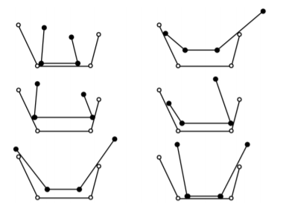
Рис.1. Возможные типы стыковки
Пошаговая инструкция:
Шаг 1. Совмещаем локальные элементы формы двух фигур.
Шаг 2. Выбираем способ стыковки. Если рассматриваем два ребра переходим к шагу 4.
Шаг 3. Решаем системы уравнений, определяющую плотное совмещение локальных элементов (рис.2). Переходим к шагу 5.
Шаг 4. Совмещаем двухреберные локальные элементы и смешанное совмещение (рис.3).
Шаг 5. Полученной группой из двух фигур размещаем на листовом материале.
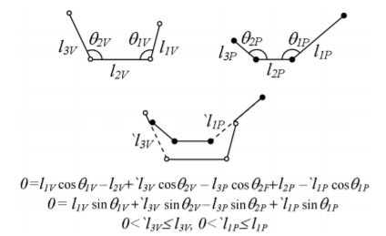
Рис.2. Пример системы уравнений, определяющей плотное совмещение локальных элементов

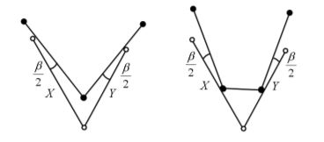
Рис.3. Совмещение двухреберных локальных
элементов и смешанное совмещение

Данный алгоритм в худшем случае имеет временную сложность программы − O ($N^{2}$), где N – количество вершин многоугольников.
Метод основан на использовании локального анализа геометрии ограничивающих контуров кластеризуемых двумерных объектов, что позволяет определить как наиболее перспективные комбинации группируемых деталей, так и их примерное положение, которое затем уточняется в ходе работы алгоритма по устранению пересечений.

